# Informatização do descarte correto de itens diversos não mais utilizados

João Batista Moreno, TADS, Centro Universitário Integrado, Brasil, [joao](mailto:joao)[.moreno@grupointegrado.br](mailto:.moreno@grupointegrado.br)

Vitor Brilhador da Silva, TADS, Centro Universitário Integrado, Brasil, [vitor.brilhador@grupointegrado.br](mailto:vitor.brilhador@grupointegrado.br)

Fabricio Pelloso Piurcosky, TADS, Centro Universitário Integrado, Brasil, [fabricio.pelloso@grupointegrado.br](mailto:fabricio.pelloso@grupointegrado.br)

Cláudia Lázara Poiet Sampedro, TADS, Centro Universitário Integrado, Brasil, [claudia.sampedro@grupointegrado.br](mailto:clp.sampedro@gmail.com)

# Introdução

Este artigo busca apresentar o desenvolvimento do aplicativo para uso comunitário à respeito do descarte correto dos itens, apresentando soluções para o descarte e possíveis locais e arrecadação. Diante o cenário atual da falta de concientização da população em relação a poluição e sobre o descarte correto dos itens, decidimos criar uma solução viável e acessível para o público. Nossa empresa disponibilizará um aplicativo que visa a orientação sobre o descarte de itens como pilhas inutilizaveis, móveis antigos e usados, medicamentos vencidos, baterias, etc.

# Método

O desenvolvimento do relato técnico se dá baseado em um problema social que envolve a falta de conhecimento sobre o descarte correto, ocasionando em poluição ambiental e acúmulo de lixo. O desenvolvimento da ideia e solução teve a participação do jornalista André da Silva Cruz, que pela sua vasta experiência pode nos auxiliar.

Com uma carreira de 30 anos em jornalismo, André da Silva Cruz, jornalista aposentado, nos auxiliou significativamente no desenvolvimento da solução para o problema citado. Trazendo experiências vividas e feedbacks ouvidos durante sua carreira, dando a sugestão de um desenvolvimento do aplicativo citando itens que podem ser descartados em seus destinos corretos.

Outra ótima profissional, com uma carreira de 6 anos, é a Cláudia Lázara Poiet Sampedro, professora efetiva na universidade Centro Universitário Integrado de Campo Mourão e Engenheira de Software na empresa ClaimAngel, apresentou de forma detalhada, com base no seu atual conhecimento, uma perspectiva de desenvolvimento da solução baseando-se na tecnologia, podendo nos mostrar o caminho para um desenvolvimento excepcional.

Com conversas e feedbacks desses profissionais e nossa percepção sobre o cenário atual, conseguimos aprimorar nossos conhecimentos e incluir novas ideias em nosso desenvolvimento.

# Contexto

Hodiernamente podemos encontrar a falta de informação da população à respeito do descarte dos itens, neste caso, empresas públicas de grande porte que tem contato direto com a população ligada ao serviço público poderiam utilizar a seu favor o desenvolvimento desse projeto.

Nesta visão, o desenvolvimento e uma solução para o problema é um grande desafio, buscando um modo adequado para concientização e auxilio para a população. Pensando na concientização, a aplicação tem como objetivo de forma direta apresentar possiveis itens a serem descartados e após a escolha do item, o usuário ter como resposta o descarte correto ou direcionamento de onde deve ser levado o item.

O objetivo do aplicativo foi diretamente direcionado para orientação do descarte desses itens, pensando na poluição e o acumulo de lixos nas ruas que podem ocasionar enchentes, destruição ambiental, dentre outros problemas. Pensando também nos profissionais que fazem a coleta desses itens, o desenvolvimento facilita o direcionamento e seperação correta dos itens para um descarte adequado.

# Resultados e discussões

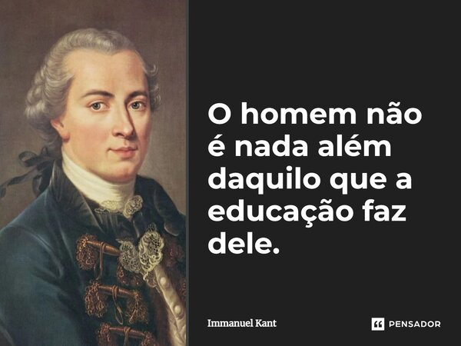Como disse o famoso filósofo Kant, “O homem não é nada além daquilo que a educação faz com ele”. Pensando nesta reflexão, o conhecimento é algo crucial para o ser humano, um aplicativo que orienta e ensina de forma clara é excelente para a agregação de conhecimento para a população.

Figura 1 - Frase de Immanuel Kant

Nossa pesquisa teve como base o desenvolvimento de um aplicativo prático e didático que atende as necessidades da população orientando-a e auxiliando as empresas públicas de grande porte sobre os problemas citados de poluição e descarte de lixo.

As funções disponíveis no aplicativo auxiliam o usuário a encontrar a solução correta para o descarte de seu item não mais utilizado, ajudando diretamente o usuário, ou população, e evitando o acúmulo de itens diversos ou até mesmo a poluição.

O aplicativo fornece uma série de benefícios para a população e a organização gestora do aplicativo, podendo citar:

* Livre utilização: todas as pessoas poderão baixar o aplicativo e se orientar sobre o descarte;
* Múltiplas opções de itens para descarte: sempre estando atualizado, o aplicativo terá uma aba de seleção para vários itens de descarte;
* Diferentes tipos de orientação para o descarte: o aplicativo apresentará local correto e telefone para contato;
* A utilização do aplicativo e descarte correto ocasiona em um ambiente livre e saudável para todos;
* Informativo: haverá uma aba didática sobre o descarte incorreto dos itens impostos e o que podem ocasionar para a população.

O impacto do descarte incorreto, de acordo com nossa pesquisa, pode provocar doenças, mau cheiro, poluição ambiental, acidentes e até a morte dependendo do nível (Fonte: Secretária da Saúe de Goiás). O sistema proporciona o conhecimento referente a isso, informando sobre como não deixar chegar a esses resultados.

# Considerações finais

Ao concluir este projeto, teremos um aplicativo que se utilizado de forma correta e por boa parte da população, se não toda, pode diminuir consideravelmente a poluição. Temos ciência que o aplicativo não só ajuda a população em sua casa, como também conserva a estética urbana ao evitar a poluição.

# Palavras-chave

Orientação. Descarte. Itens. População. Meio ambiente.

# Agradecimento

Gostariamos e expressar nossos sinceros agradecimentos principalmente a Deus, que nos deu saúde, empenho e conhecimento para desenvolver este projeto. Aos nossos familiares, pelo apoio durante o desenvolvimento e coleta dos dados das pesquisas. Aos professores e orientadores, por seus vastos conhecimentos e por poderem passar um pouco de sua experência e conhecimento para nós.

# Referências

Immanuel Kant. Disponível em: <https://www.pensador.com/frase/MTE4MTY/> - Acesso em: [02 de abril de 2024].

Lana Magalhães. Toda matéria. Poluição. Disponível em: <https://www.todamateria.com.br/poluicao/> - Acesso em: [02 de abril de 2024]

Bvsms Saúde. Cuidados com o lixo. Disponível em:  [https://bvsms.saude.gov.br/cuidados-com-o-lixo/](http://www.cobli.co/blog/gestao-de-frota/) - Acesso em: [05 de abril de 2024]